Необходимо настроить выгрузку данных из 1С:Бухгалтерия 3.0 в Google Sheets для заполнения таблицы.
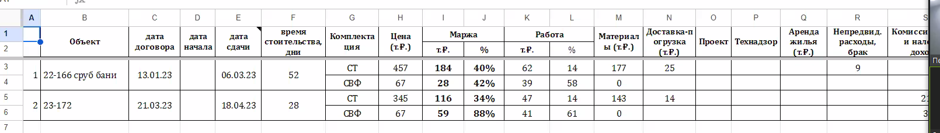
Доработку требуется выполнить в расширениях.
- Справочник «Настройки»
Требуется создать справочник «Настройки» для хранения различных дополнительных настроек, в том числе для обработки выгрузки в Google Sheets.
Наименование | Тип | Комментарий
Значение | Составной тип, дополняется по мере необходимости
Табличная часть «Значения»
Параметр | Составной тип, дополняется по мере необходимости
Значение | Составной тип, дополняется по мере необходимости

В справочнике следует создать предопределенные элементы для хранения следующих данных:
- Все необходимое для подключения к Google Sheets
  - Client id для Google Sheets
  - Client secret для Google Sheets
  - Наименование таблицы Google Sheets
  - Наименование листа Google Sheets
- Процент на налоги и комиссии – потребуется для расчета налогов
- Настройка столбцов Google Sheets – табличная часть будет заполнена следующим образом:
Параметр | Значение (колонка таблицы)
Заполнение таблицы по статьям затрат
Статья расходов «ГСМ, проезды» | ? уточнить
Статья расходов «Доставка, погрузка, разгрузка материалов» | 14
Статья расходов «Непредвид. расходы, брак» | 18
Статья расходов «Оплата труда» | 11
Статья расходов «Списание материалов» | 13
Другие показатели
Налоги (тип – Строка) | 19
Номенклатурная группа (тип – Строка) | ? уточнить

- Регламентное задание «Выгрузка в Google Sheets»
Необходимо создать регламентное задание «Выгрузка в Google Sheets». Оно будет запускать обработку «Выгрузка в Google Sheets» раз в 10 минут.
На 23 платформе в расширениях уже можно создавать регламентные задания.
- Обработка «Выгрузка в Google Sheets»
Требуется создать обработку «Выгрузка в Google Sheets» которая должна запускаться автоматически регламентным заданием, а также вручную и исполнять следующий алгоритм:
- Подключение к сервису Google Shets через API
- Заполнение таблицы данными из 1С:Бухгалтерия
- Колонки 11-18 заполняются дебетовыми оборотами 20 счета по соответствующей статье расходов. Соответствие статей и колонок хранится в справочнике «Настройки» (элемент «Настройка столбцов Google Sheets»).
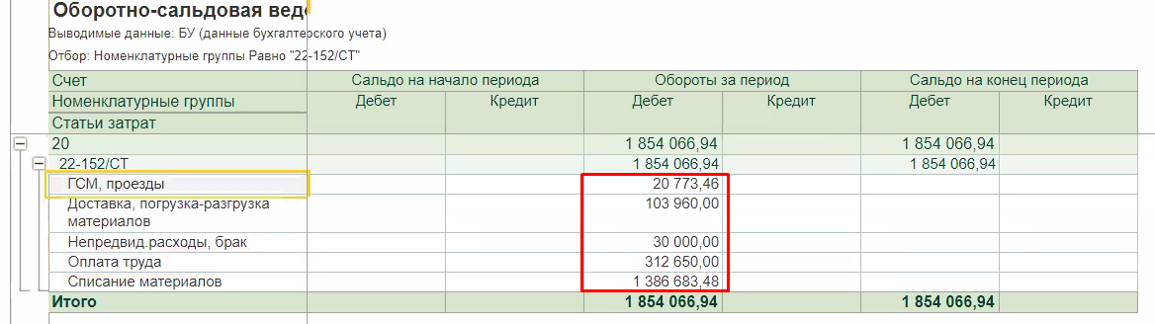
Расходы заполняются с детализацией по номенклатурной группе. Каждой номенклатурной группе соответствует одна строка в таблице. Номер колонки, в которой хранится наименование номенклатурной группы, также указано в справочнике «Настройки» (элемент «Настройка столбцов Google Sheets», параметр – «Номенклатурная группа»).
Возможно, выборка данных будет еще ограничена периодом, думаем.
- Колонка «Налоги» заполняется по особому алгоритму.
[Сумма налога] = [Сумма безналичных платежей] * [Процент на налоги и комиссии]
[Процент на налоги и комиссии] – значение из соответствующего предопределенного элемента справочника «Настройки»
[Сумма безналичных платежей] – проведенные документы «Поступление на расчетный счет» с отметкой «Проведено банком» по соответствующему клиенту.
Клиент определяется по наименованию. Наименование клиента равно первой части номенклатурной группы (до символа «/»)
Постараемся пересогласовать алгоритм поиска клиента, например, добавить его в номенклатурную группу.

